***Parkour – School / Structure de l’analyse***

# **Acteurs**

* **Visitor** : un utilisateur de l'application non connecté
* **Member** : un utilisateur de l'application connecté
* **Member (élève)** : un membre élève qui a des restrictions limitées
* **Member (manageur ou professeur)** : un membre qui a accès à plus de fonctionnalités au sein de l’application

# **Diagramme de cas d’utilisation**

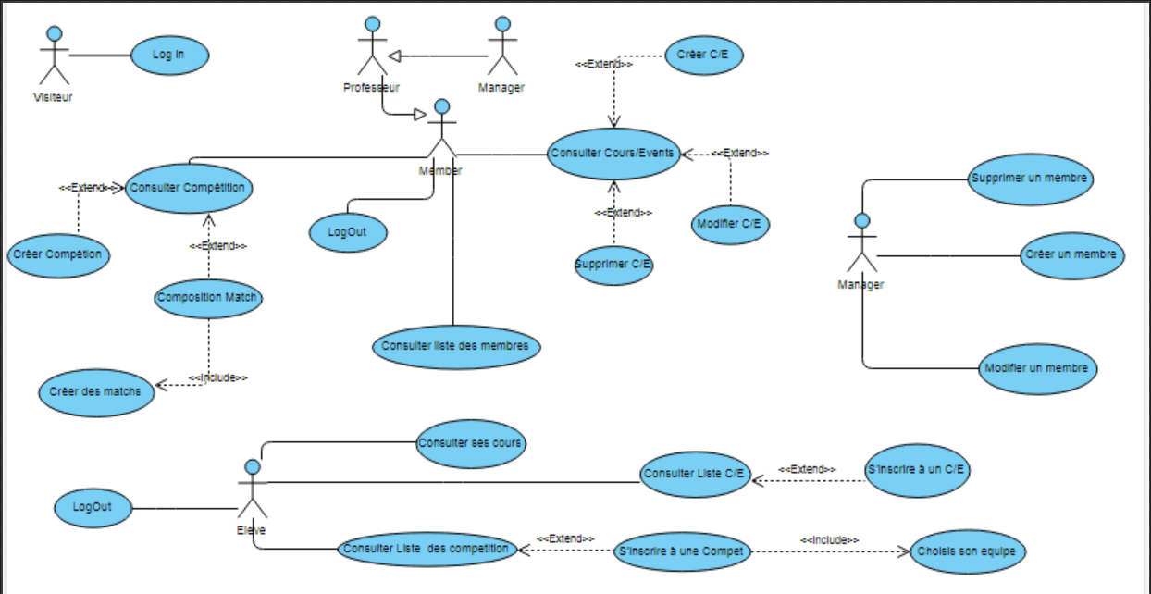

# **Diagramme de classes du domaine**

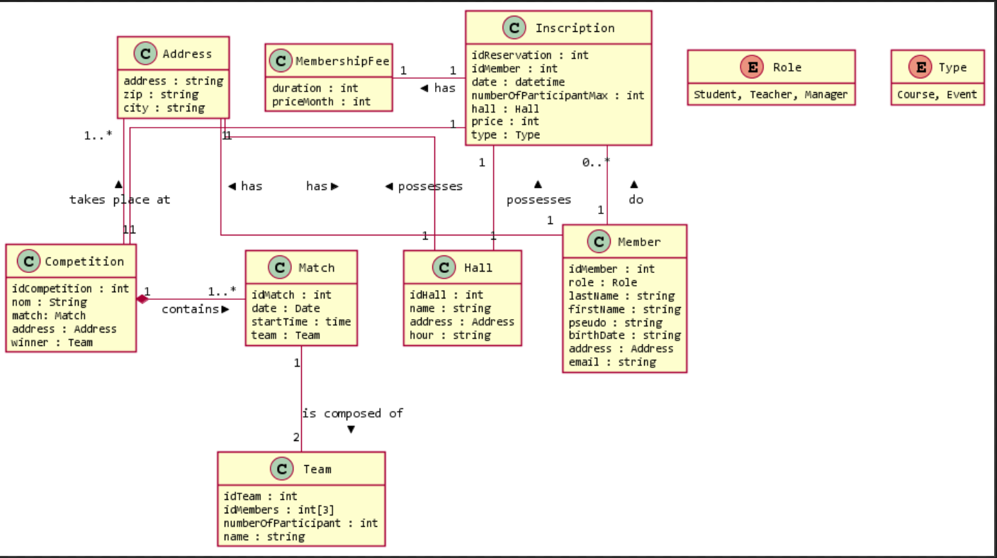

# **Maquettes d’écrans**

## **Login**

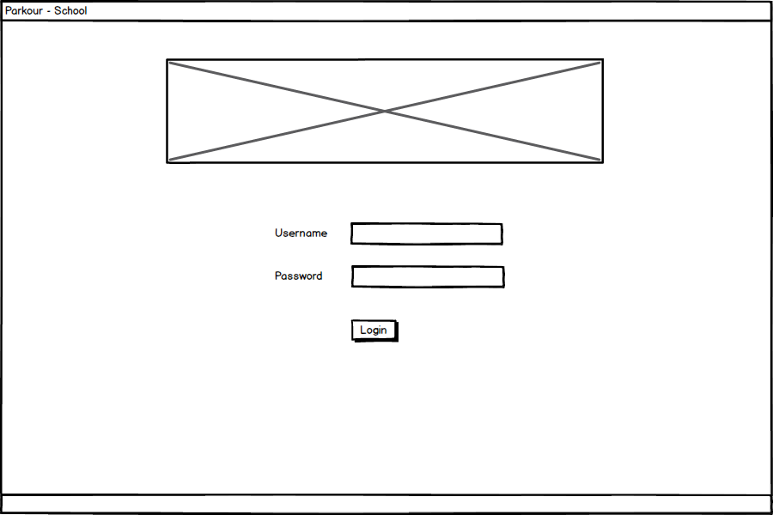

## **Index (pour élève)**

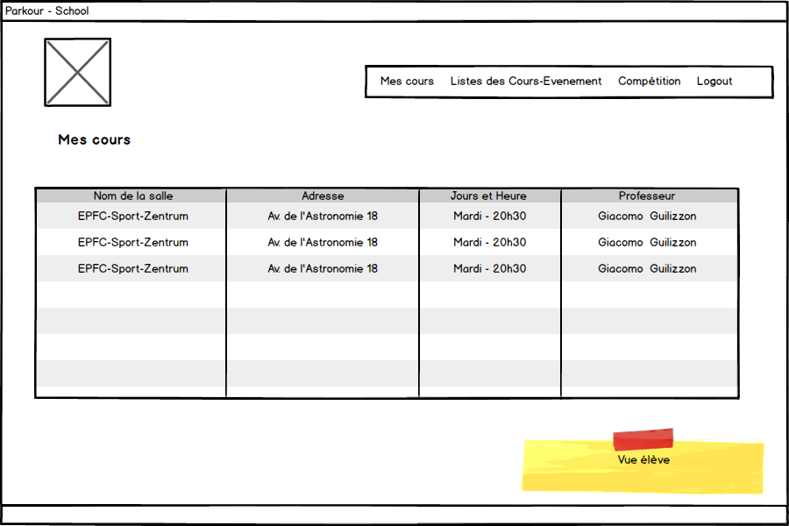

**Index (professeur / manager)**

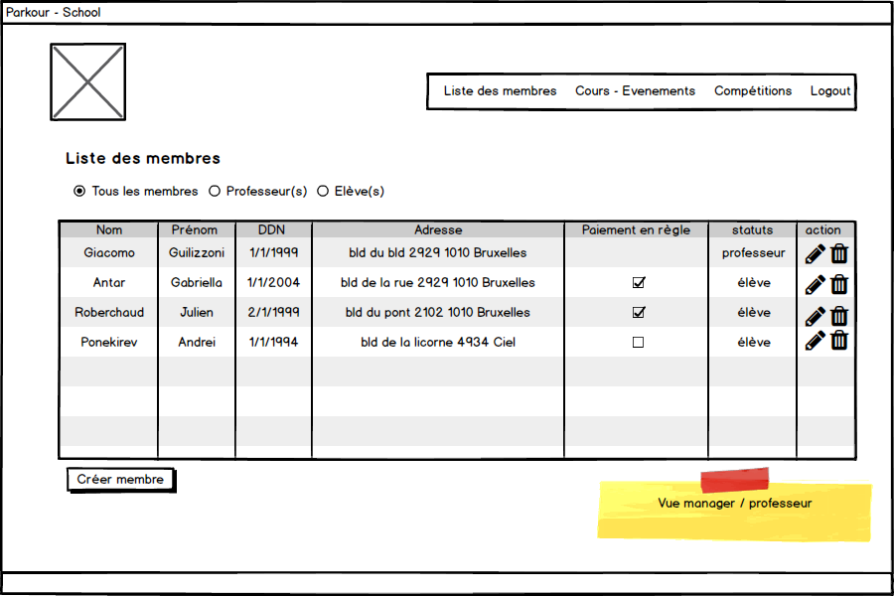

## **View création / modification membre**

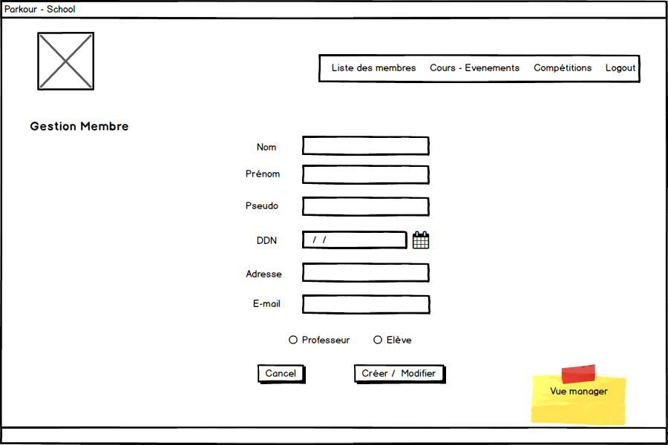

**View cours-evenements ( professeur / manager)**

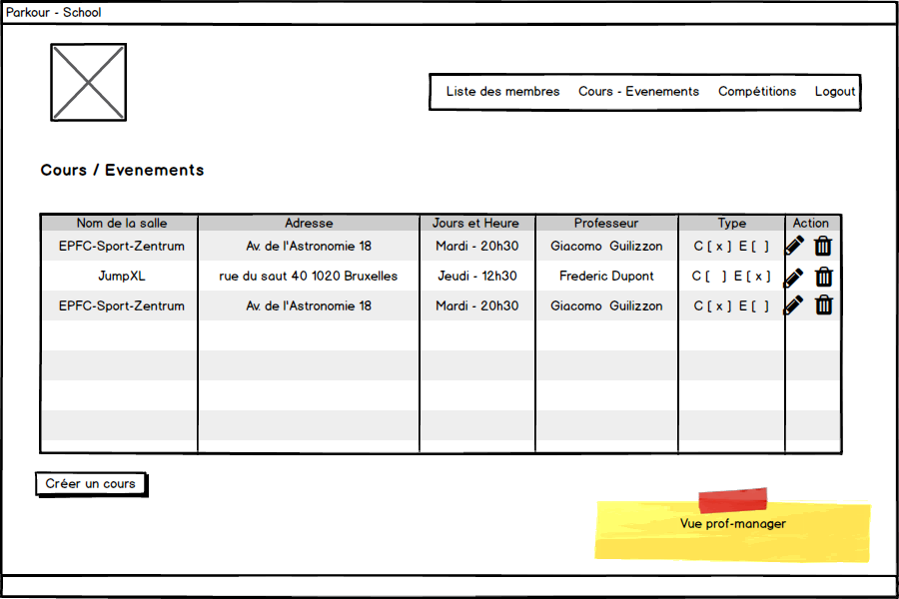

**View cours /event ( élève)**

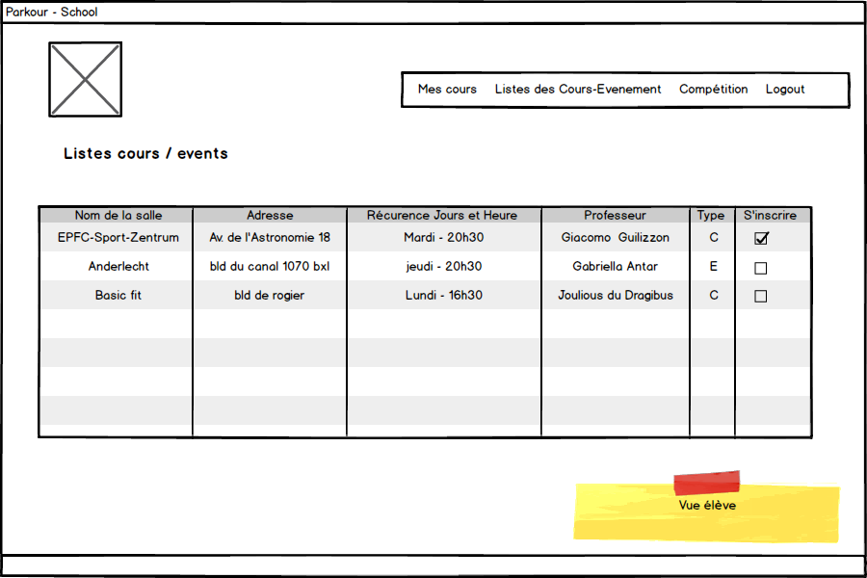

**View création cours/ event / compétitions**

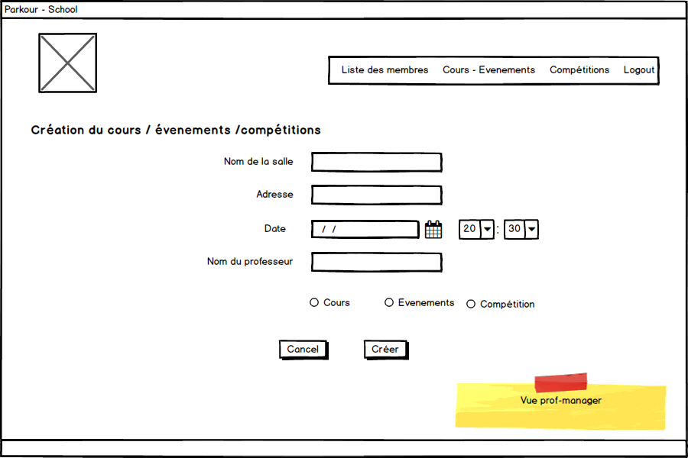

**View liste compétitions (prof/manager)**

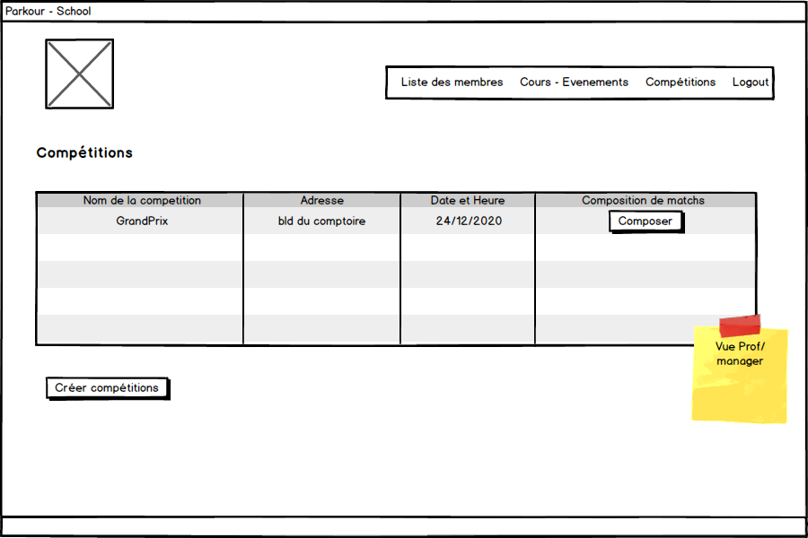

**View compétitions (élève)**

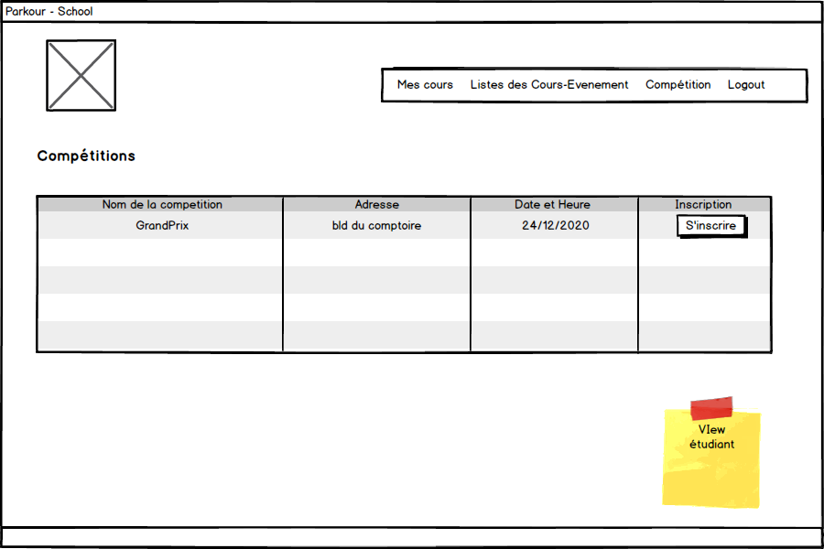

**View création match (prof / manager)**

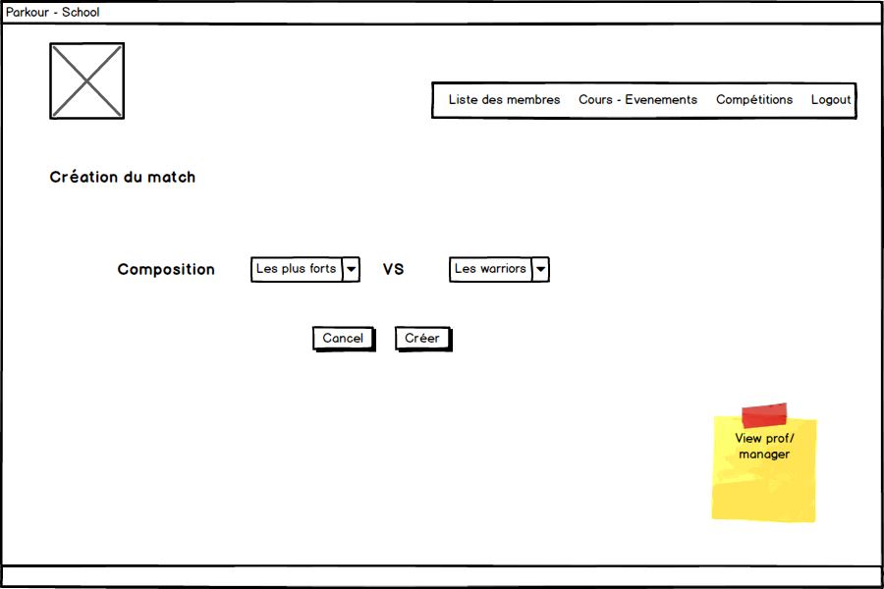

**Liste compétitons (élève) : s’inscrire dans une team**

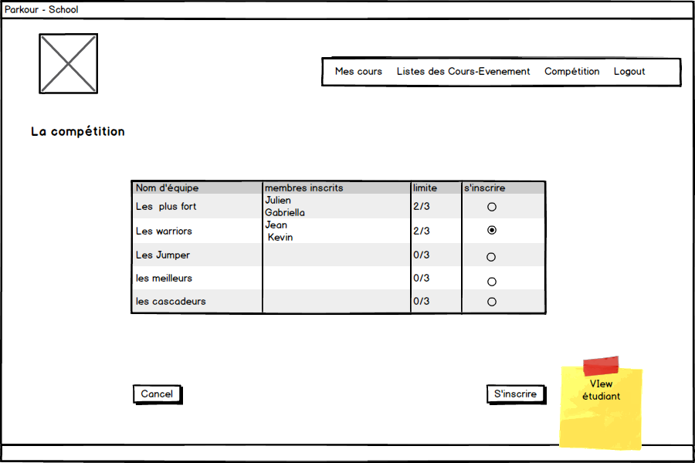

# **Règles métier**

Seuls les types suivis d’un ? Sont nullable.

Les clés ne peuvent pas être modifiées apres création de l’éntité en BD.

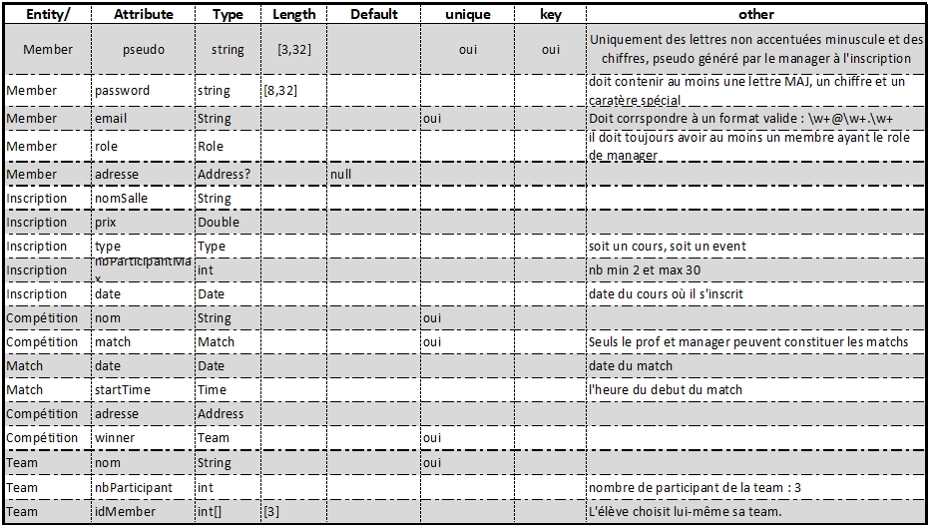

# **Droit d’accès**

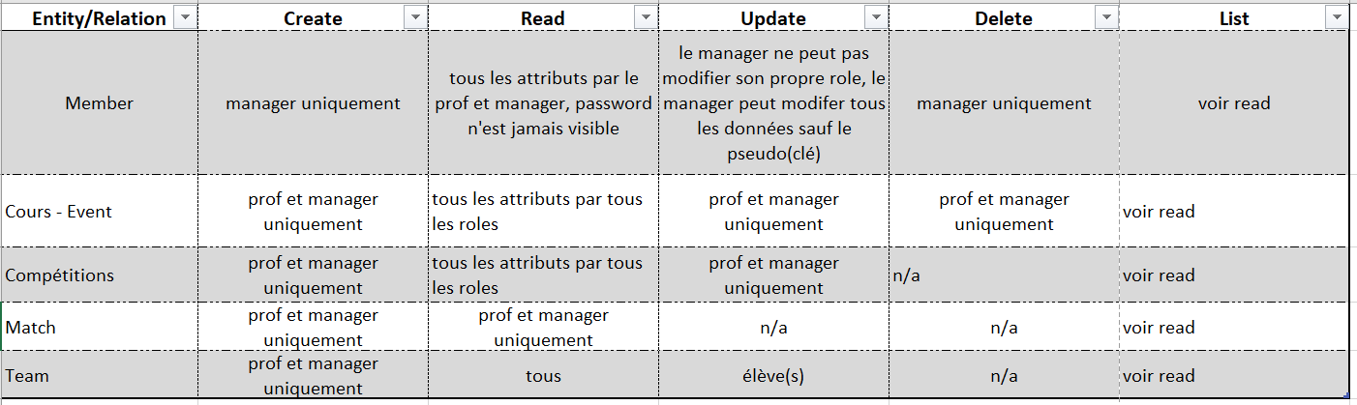

# **Comportement écrans**

